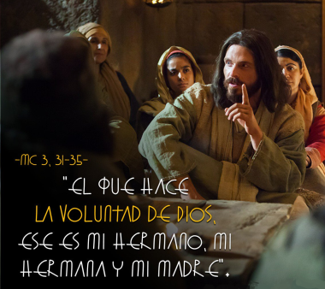
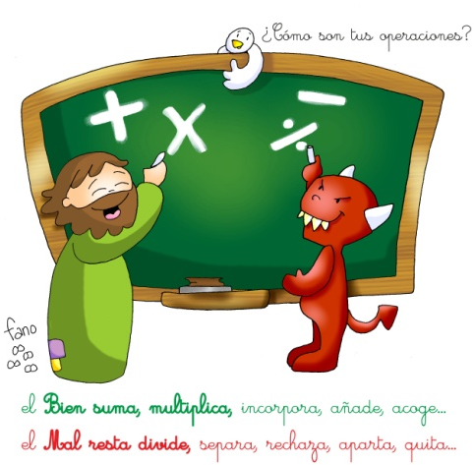
MISA CON NENOS
Ordinario 10-B

9 de xuño de 2024
Marcos 3, 20-35:
“Quen son miña nai e os meus irmáns?”
Mensaxe: Somos da FAMILIA de Xesús. Nela O ben suma e multiplica, o mal resta e divide

1. MONICIÓN DE ENTRADA
Irmáns e irmás: terminamos hai tres semanas o tempo de Pascua e despois celebramos as festas da Trindade e do Corpus. Hoxe retomamos xa os domingos do tempo ordinario nos que non celebramos ningunha festa en especial senón que facemos presente a Deus no ordinario da vida. Para Xesús, igual que para nós, a familia é o máis importante. Pero El quere que os que o seguimos formemos unha nova familia, a dos que cumpren a vontade do Pai, a dos que saben que “O ben suma e multiplica, o mal resta e divide”. Apuntémonos á súa fórmula, a de facer o ben, loitando coma El contra o mal. (Cartel de Fano: O ben suma e multiplica, o mal resta e divide).
SACERDOTE: No nome... -O Señor que nos convida a formar parte da familia da Igrexa, sexa convosco.
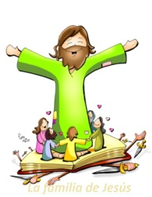
2. SÚPLICAS DE PERDÓN
Nun momento de silencio, pongámonos #ante Deus e recoñezamos os nosos pecados.
-Ti que nos perdoas e non levas contas do mal que facemos. Señor, ten piedade de nós.
-Ti que es fonte de perdón e de misericordia. Cristo, ten piedade de nós.
-Ti que escoitas a súplica dun corazón arrepentido. Señor, ten piedade de nós.

ORACIÓN DOS FIEIS
Presentamos nosas súplicas dicindo: -Que sexamos da túa familia, Señor.
1. Pola Igrexa para que sexa unha familia unida pola fe e o amor como Xesús quere. Oremos.
2. Por todas as familias para que crezan no respecto, o perdón e a axuda. Oremos.
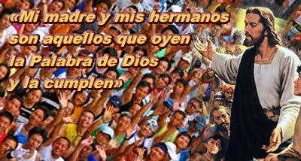
3. Pola familia do mundo para que chegue a todos a paz e a solidariedade. Oremos.
4. Por todos nós para que valoremos a Palabra de Deus e vivámola. Oremos.
5. Pola nosa comunidade parroquial para que nos acheguemos a recibir o Pan de
vida cada domingo. Oremos.
6. Polos que o pasan mal, polos enfermos, polos xa falecidos. Oremos.
7. Polos que somos hoxe a familia de Xesús para que apostemos polo ben suma e
multiplica e loitemos contra o mal que resta e divide. Oremos.
8. Polos que estes día fan a primeira comuñón ou a confirmación. Oremos.
Señor, que sexamos da túa familia, dos teus, dos que seguimos a túa Palabra e tentámola vivir. Por XCNS.
.

4. PROCESIÓN DE OFRENDAS
Os nenos colócanse todos xuntos diante do altar e un deles ou todos xuntos fan a promesa de non separarse nunca de Xesús e así formar parte da súa gran familia: “Xesús, nós queremos formar parte da túa gran familia. Queremos ser de verdade irmáns teus e querernos como ti queres. Por iso estamos todos aquí xunto á túa Palabra e xunto ao teu altar, para ofrecerche a nosa promesa de permanecer unidos a ti o noso irmán maior”.

5. VíDEOS 10º ORDINARIO-B, Mc. 3, 20-35: “túa nai e teus irmáns búscante.”
- Debuxos do evanxeo: https://youtu.be/7WqnMCO25cI; https://youtu.be/_DoU46E_V7E
-Película do evanxeo Mc. 3,20-35: https://youtu.be/v4PvyHFNHdQ ; https://youtu.be/JzPd0vkMLM8; https://youtu.be/Lc2FacJ7allo; https://youtu.be/GmYp_YOeMEM (Película - Fundación Ramón Pané);
-Reflexións sobre o evanxeo Mc. 3,20-35: No máis profundo -Verbo Divino 2018: https://youtu.be/czN8qNL6pYk, Familia máis grande-Verbo Divino 2024: https://youtu.be/2ORKndncpzU -Cancións sobre o evanxeo: Canto: É o meu irmán, Ain Karem: https://youtu.be/watch?v=A7ffbxPOL6ou; Volveuse tolo de Javier Bru: https://youtu.be/vmb8C1RMUZc

NON TE ENTENDÍAN, XESÚS

Botábanche en cara non coidar a familia,
porque Ti convídasnos a ter unha familia maior,
a que non nos enganemos co «dar o mellor aos meus»,
senón que transcendamos as portas do noso corazón,
doéndonos e sandando a calquera ser humano,
sexa afastado ou próximo, pero é fillo de Deus.

Atrevícheste a actuar en contra da xente
e nós queremos agradar a todo o mundo,
que nos aplaudan os de dentro e os de fóra,
e seguirche leva unido o ir contracorrente.

Axúdanos, Xesús, a ver claro o camiño,
a defender o teu, con forza e con paixón,
a non abaterse ao primeiro contratempo
e a aceptar que non aproben a nosa forma de actuar.

Comezaron criticándote e acabaches nunha cruz,
e a nós dános medo, ser distintos, coma Ti.
Dános enerxía e coraxe, para ser signos de contradición,
tendo a valentía de non ter que gustar a todo o mundo.

Que Ti, Xesús, sexas a nosa única seguridade,
que contrastemos a nosa vida coa túa,
que o Evanxeo sexa o noso mapa
e o amor a nosa auténtica virtude.
Patxi Ayerra

